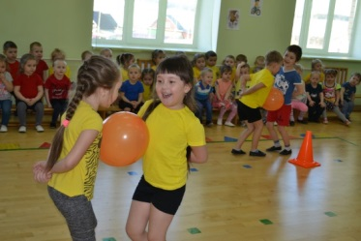**День Здоровья**

**в МКДОУ АГО « Ачитский детский сад «Улыбка»**

7 апреля вся Россия отмечает всемирный День Здоровья. На базе Ачитского сада «Улыбка» состоялся спортивный праздник «Движение - это жизнь». В ходе мероприятия детей отправились в страну Здоровья, где узнали от доктора Айболита о здоровом образе жизни, правилах личной гигиены, полезных продуктах питания. На пути детям встретилась Чумазая девочка, которой дети помогли привести себя в порядок, и пригласили с собой в путешествие.

Здоровье – это движение, занятия физическими упражнениями. Наши герой предложили детям различные эстафеты и игры связанные с тематикой мероприятия. Ребята собирали грибы, боролись с микробами, отличали полезные продукты от вредных и т.д. В результате состязаний победила дружба! Дети были награждены дипломами и витаминами.

Инструктор по физической культуре

МКДОУ АГО « Ачитский детский сад «Улыбка»

Минниахметова А.И.

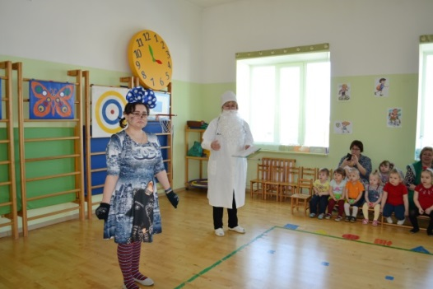 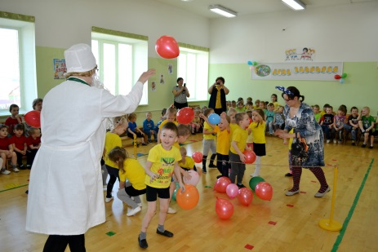

Муниципальное казенное дошкольное образовательное учреждение

Ачитского городского округа«Ачитский детский сад «Улыбка»

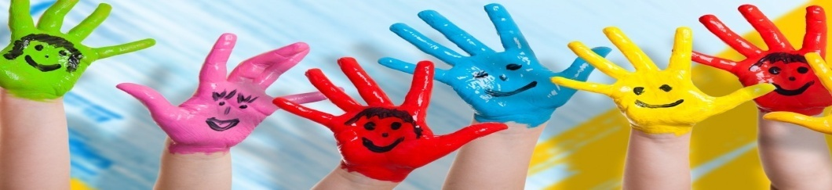

**ДОШКОЛЁНОК 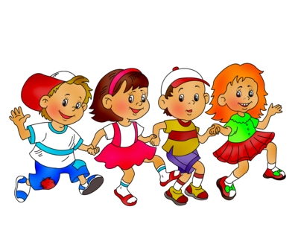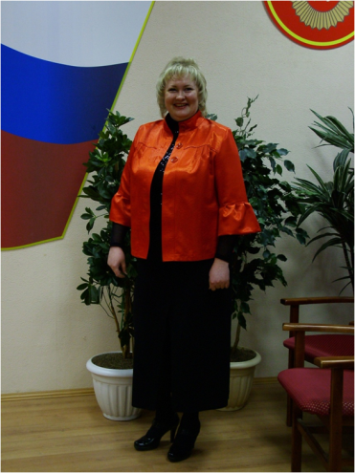№34**

**22.04.2019г.**

**Сегодня в номере:**

**- «День здоровья»**

**-«Воспитатель года»**

**-«Хрустальная капелька»**

**- «В мире космоса»**

**- «Школа педагогического мастерства»**

Редактор газеты Кузнецова Т. В

|  |  |
| --- | --- |
|  |  |
|  |  |
|  |  |

***«В мире космоса»***

Всё взрослое население нашей страны знает кто такой Ю. Гагарин, какой праздник отмечается 12 апреля.  
Чтобы помочь детям - дошкольникам понять, что такое космос, дать доступную информацию о космонавтах, звёздах и созвездиях, о планете Земля, в детском саду «Колосок» был организован проект под названием «В мире космоса». Воспитатели младшей и старшей группы Соболькова О.С, Макарова С.В и Бизяева Т.П, провели с детьми большую предварительную работу: рассматривали иллюстрации, проводили беседы, читали книги, смотрели слайды, оформили выставку по данной теме. Ребятам было интересно узнать, что Ю.Гагарин был простым мальчишкой, мечтавшим о небе, и чего в итоге он достиг. Многие дети интересовались, кто под каким созвездием родился, а кто-то уже знал, как выглядит космический корабль «Восток», на котором полетел первый космонавт.  
***В космической ракете   
С названием «Восток»  
Он первым на планете   
Подняться к звёздам мог.***Музыкальное, познавательно-исследовательское развлечение «День космонавтики в детском саду» прошло в форме космического путешествия. Гости из сельского Дома культуры Лаптева Л.В и Арестова А.В (руководители кружков) предложили детям стать космонавтами, и они охотно согласились. Ребята с интересом посмотрели эксперимент, когда «космическая ракета» на примере воздушного шарика, стремительно взлетает ввысь, а затем старательно строили ракету из геометрических фигур. Сплочённость экипажей «космических кораблей» «Восток» и «Молния» показали дети, выполняя задания по построению и приземлению.  
Благодаря помощи и отзывчивости наших «космонавтов», инопланетяне смогли найти свои космические корабли.  
А сколько новых созвездий открыли и дали им названия юные «астрономы». Это созвездия «Зонта», «Флага», «Снежинки», «Фонарика».  
***За чудесами мы стремимся,  
Но нет чудесней ничего,  
Чем полетать и возвратиться  
Под крышу дома своего.***Целью нашего проекта являлись такие задачи: познакомить детей с историей возникновения праздника День космонавтики, расширение и обогащение знаний о космосе, сформировать у детей чувство гордости за наших космонавтов, желание быть похожими на них.  
Если у ребёнка в душе останется хоть крохотное семя знаний, полученных с нашей помощью, может быть, оно будет расти и развиваться. И кто знает, может и на нашей Ачитской земле появятся новые «Гагарины и Терешковы!

Заведующий филиала «Афанасьевский

детский сад «Колосок» Т.П. Бизяева.

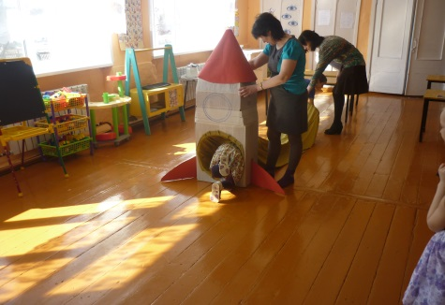 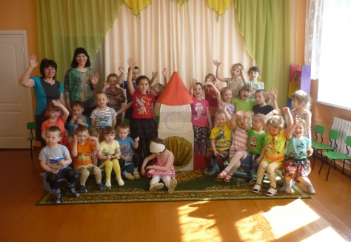

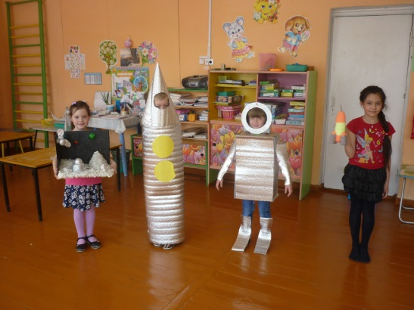

**«Хрустальгная капелька» 2019г**

22. 03. 2019 г. в п. Уфимский состоялся ежегодный фестиваль детского творчества « хрустальная капелька - 2019»Воспитанники детских садов представили свои номера в следующих номинациях: «вокал», «танцевальное творчество», «театральное творчество», «оригинальный жанр», «инструментальное творчество» победители награждены памятными подарками и дипломами.

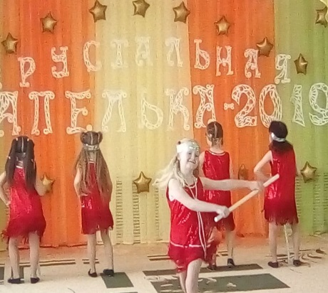 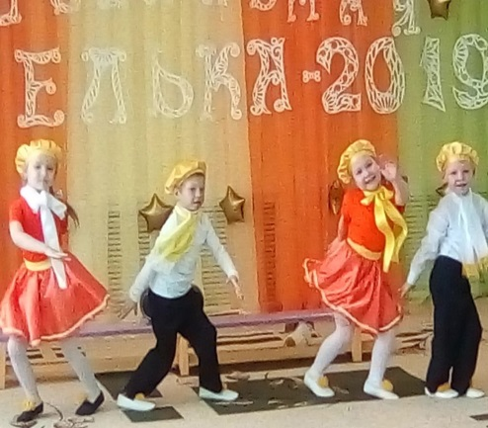

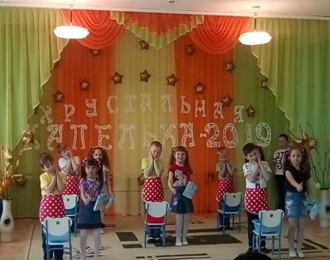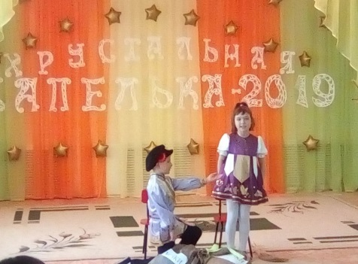 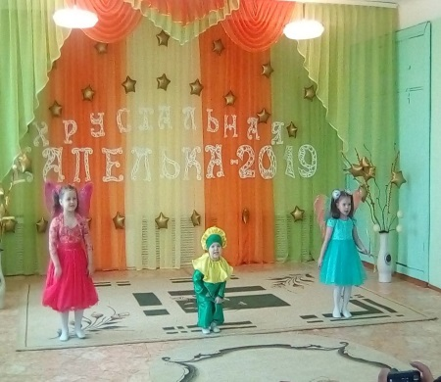 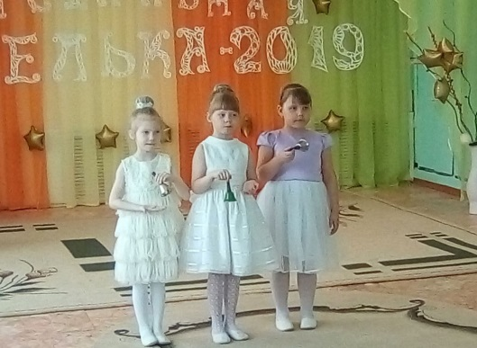

**«Воспитатель года»- 2019**

В понедельник 8 а преля на базе Ачитского детского сада « ромашка» состоялся муниципальный жэтап Всеросийского оконкурса « воспитатель года – 2019» в конкурсе приняли участие 7 педагогов дошкольного образованияАчитского городского округа:

- Баранова Ю. С. – Уфимский детский сад « Радуга»

-Никифорова М. - Ачитский детский сад « Улыбка»

- Марьянко И. Г. Ачитский детский сад « ромашка»

- Тукачева Е. В. – Ачитский детский сад «Ромашка»

- Жукова В. Д. – Заринкий детский сад « Березка»

- Давлятова Е. В. –Ачиисткий детский сад « тополек»

- Соболькова о. С. _ Афанасьевский детский сад «Колосок»

Конкурсанты продемонстрировали свое мастерство в мастер – классах, показали открытые занятия с детьми, предствали педагогическое эссе. В результате месте рспределились следующим образом:

1 место- Давлятова Е. В.

2 место Марьянко И. Г.

3 место – Жукова В. Д.

Так держать !

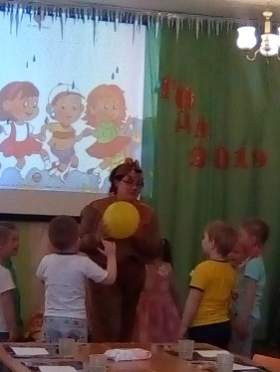 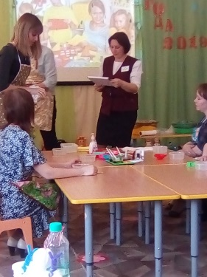

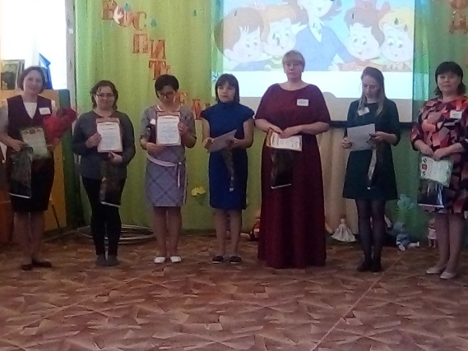

МКДОУ «Ачитский детский сад «Улыбка» - филиал «Ачитский детский сад «Тополёк»

**«Школа педагогического мастерства в Топольке».**

В детском саду прошёл день педмастерства. Опытные педагоги провели открытые показы мероприятий и мастер-класс для коллег районных детских садов. День педмастерства  был посвящен внедрению в деятельность дошкольной организации инновационной технологии «Дети волонтёры».

Яковлева И.А. презентовала опыт работы ДОУ по реализации данной технологии. В процессе представила мероприятия прошедшие в детском саду в течение года и рассказала о их значении и организации.

Интересный подход к организации волонтёрского движения в условиях ДОУ продемонстрировали педагоги Ярушина Ю.А., Дунаева И.А., Шипунова Е.Н.

Ярушина Ю.А. организовала совместное развлечение «Дарите людям доброту» в средней и старшей группе. На котором, дети рассказывали о делах волонтёров, читали стихи, пели песни о добре, показывали сказку «Твоя доброта», танцевали танец «Дорогою добра», а в конце, в рамках волонтёрской деятельности, оформляли раскраски, которые потом подарили малышам. Дети получили массу позитива и чувства гордости за сделанные добрые дела.

Дунаева И.А. провела семейную гостиную «Школа добрых волшебников» в средней группе «Пчёлки», дети и их родители окунулись в мир доброты и дружелюбия. На школе родители и дети рассказывали о своих хороших поступках, интересных случаях из своего детства. Все участники испытали чувства гордости за проявленную доброту и отзывчивость.

Шипунова Е.Н. для коллег представила мастер – класс «Мелодия добра». На мастер - классе педагоги с удовольствием играли в детские игры на развитие и воспитание чувства добра, милосердия, сочувствия, сострадания.

День педмастерства педагогам «Тополька» позволил продемонстрировать свои педагогические способности, поделиться с коллегами творческими наработками.

**В конце встречи обмениваясь впечатлениями о прошедших мероприятиях, гости школы педагогического мастерства отметили, что было представлено богатство и разнообразие форм, методов, приемов, которые решают образовательные, развивающие и воспитательные задачи. Педагоги «Тополька» получили высокую профессиональную оценку.**

Такой обмен результативным педагогическим опытом дает возможность коллегам совершенствовать свою профессиональную деятельность, используя такие методы, которые отвечают потребностям современного ребенка-дошкольника.

Шипунова Е.Н.,ст. воспитатель

**Школа педагогического мастерства в Гайнинском детском саду «Чулпан»**

19 апреля в рамках Школы Педагогического мастерства в Гайнинском детском саду «Чулпан» прошел праздник «Карга боткасы», что на татарском означает «Воронья каша». Это праздник встречи весны. Он пришел к нам из тех далеких времен, когда люди не знали, почему наступает весна. Они считали, что весну приносят из теплых стран грачи, поэтому, когда снег начинал таять и прилетали грачи, люди в честь их прилета устраивали праздник. Этот праздник назвали *«Грачиная каша»*. До начала праздника ребятишки ходили по домам собирали яйца, масло и разные крупы. Затем собирались на лужайке разводили костры и варили кашу из разных круп. Кашу варили в котле, пока каша варится, водили хороводы, устраивали состязания и народные игры.

После игрищ и веселья все приглашались к костру, и начиналась раздача каши. Первая порция отдавалась земле с пожеланием всем мира, спокойствия и богатого урожая. Вторая - воде (ручью), чтобы вода сохранила живность на земле. Третья - небу, чтобы было много солнечных дней и во - время шли дожди, а четвертая - птицам с благодарностью за то, что они принесли весну.

В нашем детском саду он прошел впервые. С утра в наш детский сад съехались гости – коллеги из других детских садов. Весь учебный год мы с детьми знакомились с татарской национальной культурой: читали сказки, знакомились с пословицами и поговорками, песнями, танцами, костюмами, играми, национальной кухней. Собрали свой мини музей «Сокровища из бабушкиного сундука». И вот начался праздник. Дети пели и читали стихи на татарском языке, танцевали, играли национальные игры. В общем, показали гостям все, чему научились сами. Прилетели грачи, пришла в гости бабушка Халима с крупой, маслом из которых сварили кашу «Карга боткасы» и угостили всех гостей. В общем, праздник удался. Все, и дети и взрослые, остались довольны. А еще нам бы очень хотелось бы поблагодарить наших родителей за помощь в подготовке, и особенно Третьякову А.А. и Саярову И. за красивые костюмы, которые они нам подарили.

Заведующий филиалом Немкова Е. В.